Steam-数字游戏平台系统
系统需求分析文档

2451753 马祥珲
2451754 胡知鱼
2452874 张茗博
2354127 靳岱泽
2453195 李胤龙
2452654 郭炫君
2452676 徐京
2451398 王子轩
2451769 元梓浩
2453736 周力扬

目 录
1. 系统需求概述 1
1.1 项目背景 1
1.2 建设目标 1
1.3 系统范围与边界 2
1.4 用户角色与职责 2
1.5 固定演示数据与业务定位 3
1.6 技术与运行约束 3
1.7 功能演进与架构深化说明 4
2. 系统需求分析 5
2.1 总体业务场景 5
2.2 功能需求总表 5
2.3 玩家端需求 8
2.3.1 账号、资料与导航 8
2.3.2 商店、钱包与订单 8
2.3.3 库存与社区市场 8
2.3.4 社区与社交 9
2.4 开发商端需求 9
2.5 管理员端需求 9
2.6 核心用例规约 10
2.7 业务规则 11
2.8 数据需求 13
2.9 非功能需求 13
2.10 接口与外部环境需求 15
2.11 验收场景 15
2.12 需求追踪矩阵 16
附录A. 图表索引 17

系统需求概述

项目背景
Steam-数字游戏平台系统是面向数据库课程设计的综合信息系统。系统以真实数字游戏分发平台的核心业务为参照，覆盖商店、钱包、订单、退款、CDKey、游戏库、评价、成就、库存、社区市场、好友社交、创意工坊、开发商运营和管理员治理。项目不追求复制商业平台的全部规模，而是以可验证的业务闭环展示关系数据库建模、事务一致性、并发控制、权限隔离、审计追踪与工程化部署能力。
课程要求后端及数据库相关实现采用 C# 与 Oracle，系统可选择 C/S 或 B/S 架构。本项目确定采用 B/S 架构：浏览器承担交互表示，ASP.NET Core 承担应用服务器职责，Oracle 保存全部业务真相，便于十人团队并行开发、集中部署和课堂答辩。
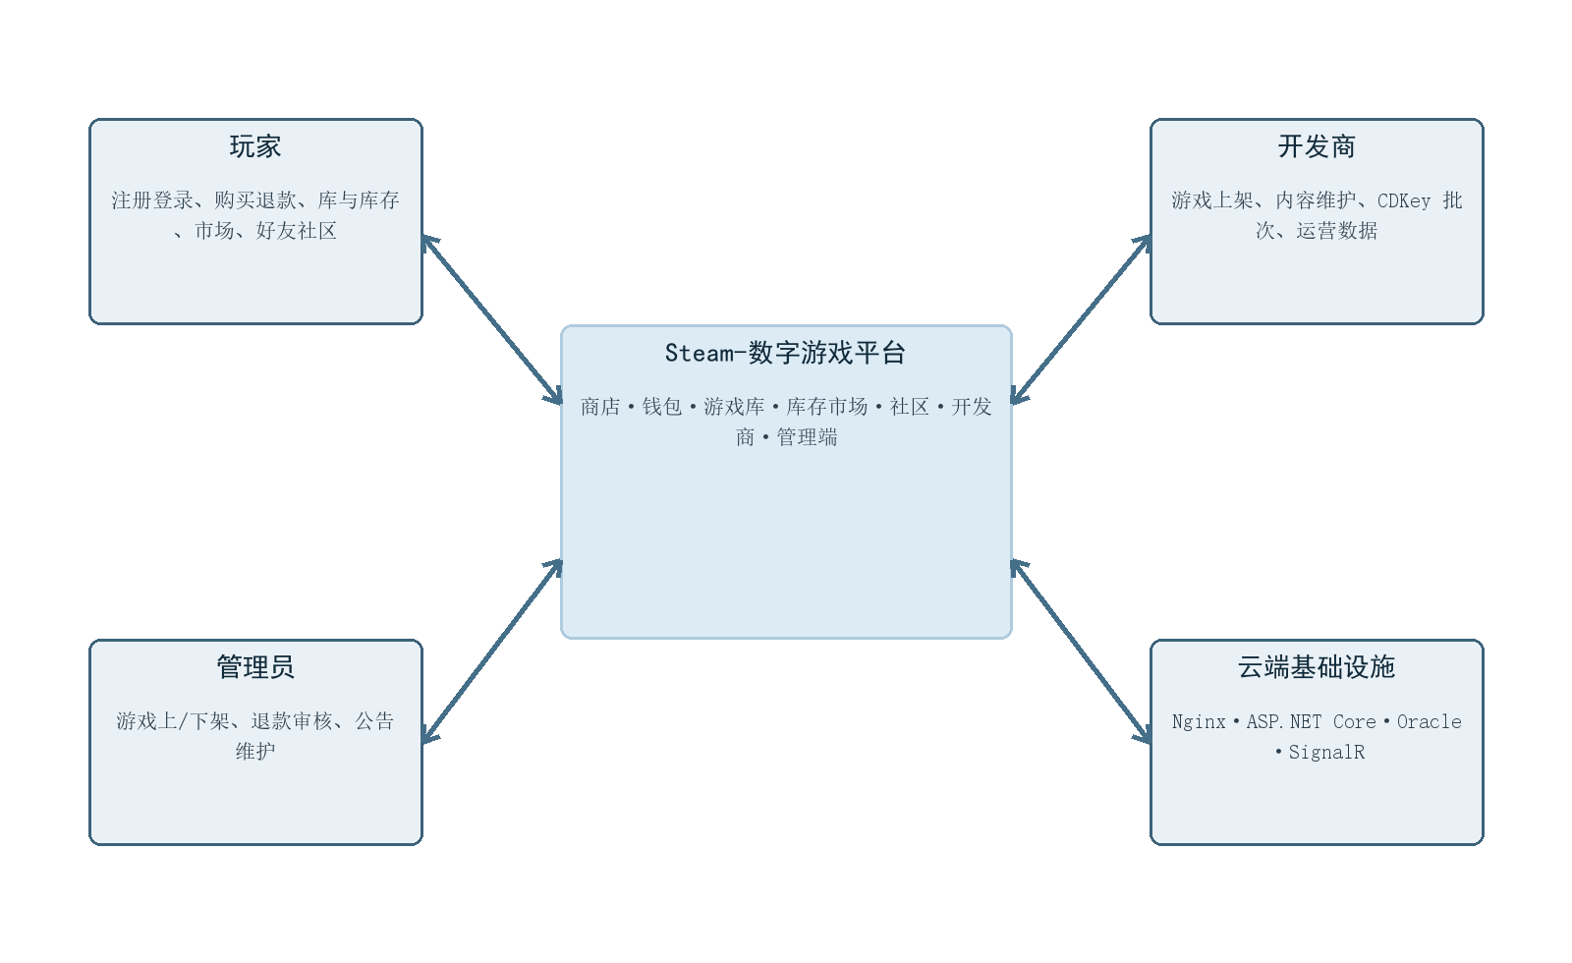
图 1-1 系统上下文与外部参与者

建设目标
- 构建可公开访问、可独立演示的 B/S 数字游戏平台，主要业务流程不依赖本机环境。
- 以 Oracle 为唯一持久化真相源，通过主外键、唯一约束、检查约束、索引、事务和行级锁保证数据正确性。
- 实现不少于 20 个功能点且至少 15 个包含真实业务逻辑；最终系统定义 32 个功能点，其中 27 个属于业务功能。
- 形成玩家、开发商、管理员三类主体的权限闭环，防止跨账号、跨开发商和越权访问。
- 通过 CS2 和 DST 两款固定样例游戏完整展示免费入库、付费购买、退款、库存市场、社区与内容运营。
- 提供确定性演示数据恢复、自动化测试、HTTPS 部署和审计证据，使答辩过程稳定、可复现。

系统范围与边界
表格 1-1 系统范围
类别 | 包含内容 | 边界说明
商店与发行 | 游戏浏览、详情、价格、媒体、开发商维护、管理员上/下架、公告 | 不实现真实 Steam 商业分发网络和版权结算
交易与权益 | 充值、购买、订单、支付、退款、CDKey、游戏库 | 支付为课程演示支付，不连接真实第三方支付机构
物品经济 | 实例化库存、掉落、挂单、撤单、撮合、成交、资产与资金账本 | 以 CS2 饰品作为演示数据，不接入外部市场
社区与互动 | 评价、投票、成就、好友、私信、通知、动态、讨论、工坊、徽章、报价 | DST 成就为项目定义的演示成就，不声称同步官方成就
运维与答辩 | 云端健康检查、演示数据恢复、自动测试、审计日志 | 不建设多地域容灾、计费和海量并发能力

用户角色与职责
表格 1-2 用户角色与权限边界
角色 | 主要目标 | 允许的核心操作 | 禁止的越权行为
访客 | 了解平台和游戏 | 浏览已发布游戏、详情、公共社区、注册和登录 | 访问钱包、库、库存、管理和私信数据
玩家 | 购买和使用平台服务 | 维护个人资料、充值、购买退款、库与库存、市场、评价、好友社区 | 读取其他玩家私有账本或代表他人交易
开发商 | 维护并运营自有游戏 | 创建和编辑归属自己的游戏、删除 OFFLINE 游戏、生成归属游戏的 CDKey 批次 | 修改其他开发商游戏或自行改变上/下架状态
管理员 | 治理平台 | 切换游戏上/下架状态、审核退款、维护公告和查看运营任务 | 绕过审计直接篡改业务账本

固定演示数据与业务定位
项目固定使用 Counter-Strike 2（CS2，Steam AppID 730，内部标识 GAME_CS2）和 Don't Starve Together（DST，Steam AppID 322330，内部标识 GAME_DST）。固定样例有利于十人团队统一主键、界面文案、测试数据和答辩流程，避免各模块各自造数导致无法合并。
表格 1-3 样例游戏职责分配
游戏 | 商业模式 | 主要演示职责
CS2 | 免费入库 | 游戏库、饰品库存、掉落、市场挂单、并发撮合、成交账本、玩家间报价
DST | 买断制 | 钱包购买、订单支付、退款、CDKey、评价、内容包、社区、工坊和项目自定义成就

技术与运行约束
- 系统架构：B/S；浏览器通过 HTTPS 访问，不要求答辩电脑安装专用客户端。
- 后端与应用服务器：C#、.NET 10、ASP.NET Core Web API；按 Api、Application、Domain、Infrastructure、Shared 组织。
- 前端：Vue 3、TypeScript、Vite、Pinia、Vue Router、Axios 与 SignalR 客户端。
- 数据库：Oracle 18c 以上；项目采用 Oracle Database Free，仓库部署口径为 Oracle 26ai Free，运行时精确版本以部署镜像及 v$version 查询为准。
- 数据访问：当前业务路径使用 Dapper + ODP.NET 执行参数化 SQL；Oracle.EntityFrameworkCore 已作为依赖保留，但成品没有启用 DbContext/实体映射。
- 部署：腾讯云轻量应用服务器，Ubuntu 22.04 LTS；Nginx 对外提供 80/443，Kestrel 与 Oracle 仅监听回环地址。
- 编码：源码、SQL、配置样例和 Markdown 统一 UTF-8；密钥、口令和真实连接串不得入库。

功能演进与架构深化说明
需求分析阶段曾提出家庭共享、愿望单促销广播、递归 Mod 依赖、标签重合推荐、开发商分级佣金和跨区赠礼风控等扩展设想。进入迭代后，团队根据课程评价重点、工期和可验证性进行了需求收敛：这些设想未被列为最终已实现功能，也不参与验收统计。
释放出的工作量被投入到数据库深度：Oracle 行级锁和冲突处理、市场并发撮合、资金与资产唯一真相源、不可变账本、多主体数据隔离、状态治理与退款审计、持久化好友私信、SignalR 实时通知以及可恢复的答辩数据基线。该调整使系统从“功能面广但逻辑浅”转为“闭环完整且数据库特征可证明”。
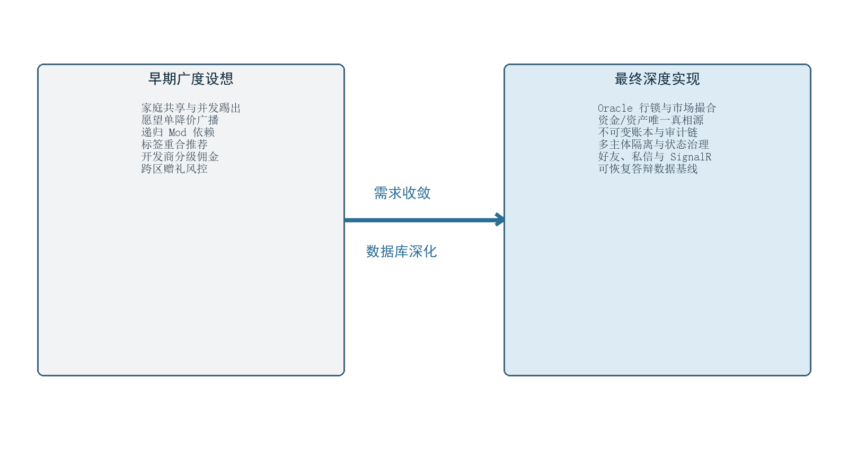
图 1-2 需求收敛与数据库能力深化
表格 1-4 最终范围取舍
未纳入最终验收的早期设想 | 对应投入的已实现数据库能力
家庭共享与并发踢出 | 玩家库唯一权益、退款/掉落并发隔离
愿望单降价广播 | Oracle 持久化站内通知与 SignalR 实时推送
递归 Mod 依赖 | 工坊条目与订阅关系的完整数据库闭环
标签重合推荐 | 商店检索、筛选、详情与评价聚合
开发商分级佣金 | 开发商归属隔离、管理员上/下架治理和 CDKey 审计
跨区赠礼风控 | 市场行锁撮合、资金/资产双账本与报价状态机

系统需求分析

总体业务场景
访客从商店进入系统；玩家注册登录后可充值并购买 DST，也可将免费游戏 CS2 加入库。拥有游戏后，玩家可评价、解锁项目演示成就、领取或交易物品，并通过好友、私信、动态、讨论和工坊参与社区。开发商维护自有游戏与 CDKey；管理员治理游戏上/下架、审核退款并发布公告；负责人/运维在答辩前通过 C# 工具恢复演示数据。所有会改变资金、权益或资产的行为必须落入 Oracle 事务并形成可追溯记录。

功能需求总表
表格 2-1 功能需求清单
编号 | 功能 | 角色 | 需求说明 | 类型
FR-01 | 账号注册与登录 | 玩家 | 注册玩家账号；多角色登录并签发 JWT | 业务
FR-02 | 角色鉴权与路由隔离 | 全体 | 玩家、开发商、管理员仅访问授权资源 | 业务
FR-03 | 商店浏览、搜索与筛选 | 访客/玩家 | 按类型、价格、状态检索 ONLINE 游戏 | 查询
FR-04 | 游戏详情与媒体画廊 | 访客/玩家 | 展示价格、标签、截图、视频、评测摘要和内容包 | 查询
FR-05 | 开发商游戏维护 | 开发商 | 创建、编辑归属自己的游戏；新建游戏固定为 OFFLINE | 业务
FR-06 | 游戏上架与下架 | 管理员 | 在 ONLINE/OFFLINE 间切换状态并控制公开可见性 | 业务
FR-07 | 平台公告管理与展示 | 管理员/全体 | 维护定时发布公告，首次进入商店弹窗展示 | 业务
FR-08 | 钱包充值 | 玩家 | 确认充值并形成余额变化及流水 | 业务
FR-09 | 买断制游戏购买 | 玩家 | 余额校验、订单、支付、入库在同一事务完成 | 业务
FR-10 | 请求幂等与重复支付防护 | 玩家 | 同一幂等键绑定同一请求，重复提交返回既有结果 | 业务
FR-11 | 游戏库与 CDKey 兑换 | 玩家 | 购买或兑换后获得唯一库记录，并保留兑换日志 | 业务
FR-12 | 退款申请与审核 | 玩家/管理员 | 按资格申请；批准后原子撤销权益并按原支付方式退款 | 业务
FR-13 | 钱包流水查询 | 玩家 | 展示充值、购买、退款、市场冻结/结算等可审计记录 | 查询
FR-14 | 评价发布与版本修订 | 玩家 | 仅拥有游戏者可评价，修改保留历史版本 | 业务
FR-15 | 评价投票 | 玩家 | 有用/无用投票唯一且可切换，聚合结果可查询 | 业务
FR-16 | 成就解锁与展示 | 玩家 | 验证游戏库资格后解锁项目定义的演示成就并展示 | 业务
FR-17 | 库存查询与筛选 | 玩家 | 按游戏、品质和可交易状态查看实例化物品 | 查询
FR-18 | 库存掉落 | 玩家 | 校验游戏库资格，生成唯一物品实例并写资产账本 | 业务
FR-19 | 市场挂单 | 玩家 | 锁定可交易库存物品并发布卖单 | 业务
FR-20 | 撤销挂单 | 玩家 | 仅卖家可撤单，释放物品并写状态与资产日志 | 业务
FR-21 | 市场撮合购买 | 玩家 | 并发锁单、扣款、分账、转移物品和记录成交 | 业务
FR-22 | 成交与资产账本 | 玩家/管理员 | 展示不可变交易记录并追溯所有权变化 | 查询
FR-23 | 好友关系 | 玩家 | 发送好友申请、接受待处理申请并查询好友及共同游戏 | 业务
FR-24 | 私信与实时通知 | 玩家 | 好友间保存消息，并通过 SignalR 推送在线事件 | 业务
FR-25 | 站内通知 | 玩家 | 持久化通知、未读计数和已读状态 | 业务
FR-26 | 创意工坊订阅 | 玩家 | 浏览已发布工坊条目，订阅/取消订阅并维护唯一关系与计数 | 业务
FR-27 | 个人资料、徽章与装扮 | 玩家 | 编辑展示信息，选择已拥有徽章和主题装扮 | 业务
FR-28 | 玩家间交易报价 | 玩家 | 以多个库存物品建立报价并接受、拒绝或取消 | 业务
FR-29 | 社区动态与互动 | 玩家 | 发布动态，点赞/取消点赞并展示社区流 | 业务
FR-30 | 讨论区主题与回复 | 玩家 | 按游戏创建主题、回复并维护更新时间 | 业务
FR-31 | 退款与运营管理 | 管理员 | 处理待审退款并记录审核主体、原因和时间；治理游戏状态与公告 | 业务
FR-32 | 演示数据一键恢复 | 负责人/运维 | 通过受保护的 C# 命令行工具恢复确定性数据基线并记录审计 | 业务

统计口径：共 32 个功能点，其中 27 个标记为“业务”，均包含状态转换、权限判断、事务、约束、幂等、并发或审计等非简单 CRUD 逻辑，满足课程对功能数量与业务复杂度的要求。

玩家端需求

账号、资料与导航
- 玩家使用邮箱、昵称和密码注册；邮箱应唯一，密码仅保存安全哈希。
- 登录成功后返回带角色和主体标识的 JWT；前端依据角色进入对应工作区，后端再次强制鉴权。
- 玩家可维护展示名、简介、主题和已拥有徽章；浏览器只保存界面偏好，不保存业务真相。
- 桌面端采用接近 Steam 的顶部导航、商店二级导航和深色视觉；移动端提供可操作的折叠菜单。

商店、钱包与订单
- 商店只显示 status=ONLINE 的游戏；搜索、筛选、排序和详情均可直接访问。
- 玩家充值前必须看到金额确认，不允许零数或负数；成功后余额和充值流水一致增加。
- DST 购买需要校验价格、玩家余额和是否已拥有；扣款、订单、支付、状态日志和游戏库写入必须原子完成。
- CS2 为免费入库，仍需建立玩家与游戏的唯一库关系，避免重复领取。
- 退款只针对当前玩家可退款订单；管理员批准后把游戏库权益置为 REVOKED，并按原支付方式处理退款：STEAM_WALLET 原路回到钱包并写流水，外部演示支付只更新支付/退款事实，不虚增钱包。

库存与社区市场
- 库存物品是实例级资产，每件物品有唯一标识、所有者、状态、来源和模板。
- 掉落前校验玩家拥有对应游戏；退款流程不得与掉落并发造成先退库后产出资产。
- 卖出挂单将物品由 NORMAL 转为 IN_MARKET；撤单或成交后恢复为 NORMAL，并只允许合法状态转换。
- 撮合购买必须锁定目标挂单和买方钱包；一个挂单至多成交一次，余额不足或并发冲突返回确定错误。
- 成交后同时写市场成交、钱包流水、资产转移账本和库存新所有者；任何一步失败均整体回滚。

社区与社交
- 只有拥有对应游戏的玩家可发布评价；评价修改保留版本，投票对每名玩家和评价唯一。
- 应用支持发送好友申请和接受待处理申请；只有 ACCEPTED 关系的双方才可读取会话和发送私信。数据库还为后续 DECLINED/BLOCKED 状态保留约束，但当前界面不提供拒绝、屏蔽或删除操作。
- 私信和站内通知必须持久化到 Oracle；在线用户同时通过 SignalR 获得即时提示。
- 社区动态、讨论主题与回复、工坊订阅、徽章和报价均需绑定当前玩家，不能相信客户端传入的他人身份。

开发商端需求
- 开发商登录后进入独立工作区，可创建和编辑归属自己的游戏；新建游戏固定为 OFFLINE。
- 开发商不得直接改变游戏的 ONLINE/OFFLINE 状态，也不得读取或修改其他开发商的游戏和 CDKey 批次；只有 OFFLINE 游戏允许删除。
- CDKey 批次必须绑定某个自有游戏；每个密钥全局唯一，兑换后不可再次使用并记录兑换玩家与时间。
- 管理员通过独立授权端点把游戏设置为 ONLINE 或 OFFLINE；ONLINE 游戏向公众可见，OFFLINE 游戏仅归属开发商和管理员可见。

管理员端需求
- 管理员治理游戏上/下架状态，只能在 ONLINE 与 OFFLINE 之间切换；系统不声称实现游戏审批意见或通过/拒绝工作流。
- 管理员查看退款工单及订单事实，只能按允许状态进行审批，不能修改已完成工单。
- 管理员维护启动公告，控制标题、摘要、图片、跳转路径、发布时间、状态和展示顺序。
- 演示数据恢复不是 Web 管理端功能；负责人/运维通过 SteamPlatform.DemoData C# 命令行工具执行，并输入 RESET-DEMO-DATA 或 RESTORE-DEMO-DATA 确认串。运行、逐表快照及阶段事件必须写入审计表。

核心用例规约
表格 2-2 核心用例规约
编号 | 用例 | 前置条件 | 触发 | 主成功场景 | 异常/替代场景 | 后置条件
UC-01 | 玩家登录 | 账号存在且未被禁用 | 提交角色、账号、密码 | 校验哈希；签发 JWT；返回角色工作区 | 错误密码返回统一失败，不泄露账号状态 | 获得有效会话
UC-02 | 购买 DST | 玩家登录；DST 为 ONLINE；未拥有；钱包支付时余额充足 | 选择支付方式并提交幂等键 | 校验价格与资格；钱包方式锁钱包并扣款；外部方式记录模拟支付；建订单/明细/支付/状态并加入库 | 余额不足、重复拥有或幂等键参数不一致 | 订单已支付且库权益存在
UC-03 | 申请并审核退款 | 订单归当前玩家且满足退款条件 | 玩家申请；管理员审批 | 写工单；审批时锁定关键事实；库权益置 REVOKED；钱包支付则返还钱包并写流水，外部支付则更新支付/退款事实；写审核日志 | 重复申请、已处理、无权限或权益状态冲突 | 退款完成且事实可追溯
UC-04 | CDKey 兑换 | 玩家登录；密钥存在且未使用 | 提交密钥 | 锁定密钥；校验游戏与状态；加入库；标记已用；写兑换日志 | 无效、已使用、已拥有 | 获得唯一库权益
UC-05 | 库存掉落 | 玩家拥有 CS2；掉落规则允许 | 请求掉落 | 校验库记录并锁定关键事实；生成物品实例；写资产账本 | 无游戏权益、并发退款或请求不合法 | 库存增加一件唯一资产
UC-06 | 市场挂单与购买 | 卖家拥有可交易物品；买家余额充足 | 卖家挂单，买家选择购买 | 锁物品/挂单/钱包；成交；扣买家、入卖家；转移所有权；写双账本 | 自买、余额不足、并发售出或挂单失效 | 订单成交且资产资金守恒
UC-07 | 好友私信 | 双方为玩家且关系已接受 | 发送文本 | 验证关系；持久化消息；创建通知；SignalR 推送 | 非好友、空内容、越权读取 | 离线可追溯，在线即时到达
UC-08 | 开发商维护与管理员上架 | 开发商账号和管理员账号可用 | 开发商创建 OFFLINE 游戏；管理员设置 ONLINE | 验证开发商归属；写入游戏；管理员授权端点更新状态；公开商店按 ONLINE 过滤 | 跨开发商访问或开发商越权改状态 | 游戏公开可见且角色边界有效
UC-09 | 恢复演示数据 | 负责人/运维可登录服务器并持有数据库连接配置 | 运行 C# 工具并输入确认串 | 建立快照；在事务中清理与回灌；验证最低基线；逐表和逐阶段审计；必要时按 run-id 恢复快照 | 确认串错误、SQL 不安全或执行失败 | 可重复获得确定性答辩状态或恢复执行前快照

业务规则
表格 2-3 关键业务规则
编号 | 规则名称 | 规则内容
BR-01 | 身份来源 | 主体身份从服务器验证后的 JWT Claims 获取，禁止以客户端传入的 playerId/developerId 作为授权依据。
BR-02 | 钱包真相 | WALLET_ACCOUNT.available_balance 与 frozen_balance 是余额唯一真相；PLAYER 不保存重复钱包余额。
BR-03 | 资金守恒 | 钱包购买、钱包退款、充值和市场结算必须同时更新余额并写 WALLET_TRANSACTION；外部演示支付只更新支付/退款事实，不伪造钱包变动。
BR-04 | 资产真相 | INVENTORY_ITEM 表示当前所有权，ITEM_TRANSFER_LEDGER 记录不可变历史；二者在同一事务变更。
BR-05 | 唯一权益 | 同一玩家与游戏至多一条 PLAYER_LIBRARY；购买、免费入库和 CDKey 兑换均遵守。
BR-06 | 幂等绑定 | 幂等键必须同时绑定调用者和规范化请求内容；键相同而参数不同必须拒绝。
BR-07 | 状态机 | 订单、退款、市场订单、库存、好友、报价和游戏上/下架只允许定义好的状态转换。
BR-08 | 并发成交 | 购买市场挂单时使用 Oracle 行级锁；同一挂单最多一个成功买家。
BR-09 | 退款隔离 | 玩家只能看到和申请自己的订单；管理员基于订单事实审批，开发商不可代审。
BR-10 | 开发商隔离 | 开发商只能维护 owner_developer_id 等于当前主体的游戏和 CDKey。
BR-11 | 评价资格 | 评价与项目成就必须绑定玩家游戏库事实；评价更新生成 REVIEW_VERSION。
BR-12 | 演示恢复 | 恢复脚本只作用于课程演示数据，执行必须审计，且 database/admin 下脚本不自动部署。

数据需求
表格 2-4 数据主题与完整性要求
数据主题 | 主要实体 | 完整性与追溯要求
主体与权限 | 玩家、开发商、管理员、钱包、资料 | 邮箱与主体标识唯一；密码哈希；角色边界；钱包与玩家一一对应
游戏发行 | 游戏、公告、CDKey 批次与密钥 | 游戏归属开发商；ONLINE/OFFLINE 状态受控；密钥唯一且兑换不可逆
交易权益 | 订单、明细、状态日志、支付、退款、库 | 订单金额守恒；状态日志追加；权益唯一；退款与原订单关联
内容互动 | 评价、版本、投票、成就、工坊、社区和讨论 | 资格由库验证；版本与互动唯一；删除策略不破坏审计链
物品市场 | 模板、库存实例、挂单、成交、资产账本 | 所有权唯一；挂单状态受控；成交与资金/资产记录原子一致
社交通知 | 好友、私信、通知、徽章、交易报价 | 按当前玩家隔离；关系唯一；消息和通知可离线追溯
演示审计 | 恢复运行、逐表结果、事件 | 每次恢复有唯一运行记录、阶段结果和失败信息

非功能需求
表格 2-5 非功能需求及验收标准
编号 | 质量属性 | 要求 | 验收方式
NFR-01 | 正确性 | 资金、权益和资产交易必须满足事务原子性、唯一性和可审计性 | Oracle 验证脚本 21 项断言全部通过
NFR-02 | 安全性 | HTTPS；JWT 校验签名/签发方/受众/有效期；角色授权；登录限流；密钥不入库 | 安全配置测试与人工检查通过
NFR-03 | 可靠性 | 异常由统一中间件映射；关键写操作回滚；演示数据可恢复 | 自动化回归和恢复演练通过
NFR-04 | 性能 | 常用外键和检索条件建立索引；列表分页；静态资源缓存；避免 N+1 | 普通答辩负载下主要页面可流畅操作
NFR-05 | 并发性 | 市场成交、钱包和资产操作采用行锁与状态条件，冲突返回可理解错误 | 并发回归测试保证单挂单单成交
NFR-06 | 易用性 | Steam 风格一致导航；加载、空、错误、禁用与确认状态完整；按钮均有有效反馈 | 桌面与移动端 E2E 场景通过
NFR-07 | 兼容性 | 支持现代 Chromium 浏览器；响应式适配桌面和移动宽度 | 云端 Playwright 多视口验证
NFR-08 | 可维护性 | 五层依赖方向、功能分支、PR、UTF-8、统一 DTO 与错误格式 | CI 构建和测试，代码目录审查
NFR-09 | 可部署性 | 单台云服务器可运行 Nginx、.NET 与 Oracle；内部服务不暴露公网 | 公网 HTTPS、API 与数据库健康检查
NFR-10 | 可追溯性 | 需求编号映射模块、表、接口和测试；文档与实际版本一致 | 追踪矩阵与答辩证据可查

接口与外部环境需求
- 浏览器与服务器：HTTPS/JSON REST；SignalR 使用 WebSocket，必要时自动回退兼容传输。
- Nginx 与应用服务器：反向代理到 127.0.0.1:5253；静态前端由 Nginx 提供。
- 应用服务器与 Oracle：仅通过 127.0.0.1:1521 访问，不开放公网 1521。
- 公开入口：HTTPS 443 为正式入口，HTTP 80 用于跳转；SSH 22 仅管理员运维使用。
- 健康检查：存活检查不依赖数据库，数据库健康检查明确报告 Oracle 连通状态。

验收场景
表格 2-6 系统验收场景
编号 | 场景 | 步骤概要 | 通过条件
AT-01 | 账号与权限 | 以玩家、开发商、管理员分别登录并尝试访问各工作区 | 合法页面可用，越权请求为 401/403，不泄露他人数据
AT-02 | DST 购买退款 | 充值→购买→订单/支付/库→评价/成就→申请退款→管理员批准 | 每步 UI、API 与 Oracle 数据一致，最终余额和权益正确
AT-03 | CS2 物品市场 | 免费入库→掉落→挂单→另一玩家购买→查看成交和账本 | 挂单仅成交一次，资金与资产守恒，双方历史可追溯
AT-04 | 开发商发行 | 两个开发商分别维护自有游戏与 CDKey，再尝试交叉访问；管理员切换游戏状态 | 各自资源可用，跨开发商访问被拒绝，ONLINE/OFFLINE 与商店可见性一致
AT-05 | 社区社交 | 好友申请→接受→私信→通知→动态/讨论/工坊/投票 | 数据刷新后仍存在，在线消息即时提示，未授权读取失败
AT-06 | 恢复与回归 | 负责人/运维执行 C# 演示恢复工具，然后运行自动化回归 | 恢复到确定基线，解决方案测试、云端 API/E2E 与数据库断言通过

验收执行应先恢复演示基线，再按 AT-01 至 AT-06 顺序推进。每个场景同时观察页面反馈、API 返回和 Oracle 事实；涉及余额、权益、物品、退款审核和游戏状态治理的场景必须核对前后状态，不能只以“按钮显示成功”作为通过依据。

需求追踪矩阵
表格 2-7 需求到实现与测试的追踪
需求 | 实现模块 | 主要数据对象 | 验证证据
FR-01~02 | Auth / Shared | PLAYER, DEVELOPER, ADMIN_USER | AuthEndpointTests、ProtectedEndpointRegressionTests
FR-03~07 | Games / Notices | GAME, SYS_NOTICE, CDKEY_BATCH, CDKEY | GameEndpointVisibilityTests、NoticeEndpointTests
FR-08~13 | CoreTransactions | WALLET_ACCOUNT, GAME_ORDER 等 11 表 | CoreTransactionWorkflowRegressionTests、云端 API 场景
FR-14~16 | Community | GAME_REVIEW, REVIEW_VERSION, ACHIEVEMENT 等 | CommunityEndpointTests、数据库断言
FR-17~22 | Inventory / Market | ITEM_TEMPLATE, INVENTORY_ITEM, MARKET_ORDER 等 | InventoryEndpointTests、MarketEndpointTests
FR-23~30 | Social / Engagement | FRIEND_RELATION 至 DISCUSSION_REPLY | SocialEndpointTests、EngagementServiceTests、E2E
FR-31~32 | Admin / DemoData | REFUND_* 与 DEMO_RESET_* | Admin 端 E2E、DemoDataPlanTests、命令行恢复演练
NFR-01~10 | 全局基础设施 | 约束、索引、账本、健康与部署配置 | 381/381、9/9、28/28、21 项 SQL 断言

追踪矩阵由总负责人维护。功能、技术路线、样例游戏、表结构或验收口径发生经批准的变化时，应在同一提交中更新需求文档、设计文档、README、测试和必要的数据库迁移，避免文档与成品出现两个版本。
- 图表索引
图 1-1 系统上下文与外部参与者 1
图 1-2 需求收敛与数据库能力深化 4

表格 1-1 系统范围 2
表格 1-2 用户角色与权限边界 2
表格 1-3 样例游戏职责分配 3
表格 1-4 最终范围取舍 4
表格 2-1 功能需求清单 5
表格 2-2 核心用例规约 10
表格 2-3 关键业务规则 11
表格 2-4 数据主题与完整性要求 13
表格 2-5 非功能需求及验收标准 13
表格 2-6 系统验收场景 15
表格 2-7 需求到实现与测试的追踪 16

